附件1国家税务总局广东省税务局公告2022年第2号 国家税务总局广东省税务局关于进一步开展全面数字化的电子发票试点工作的公告
全电发票样式

1.增值税专用发票
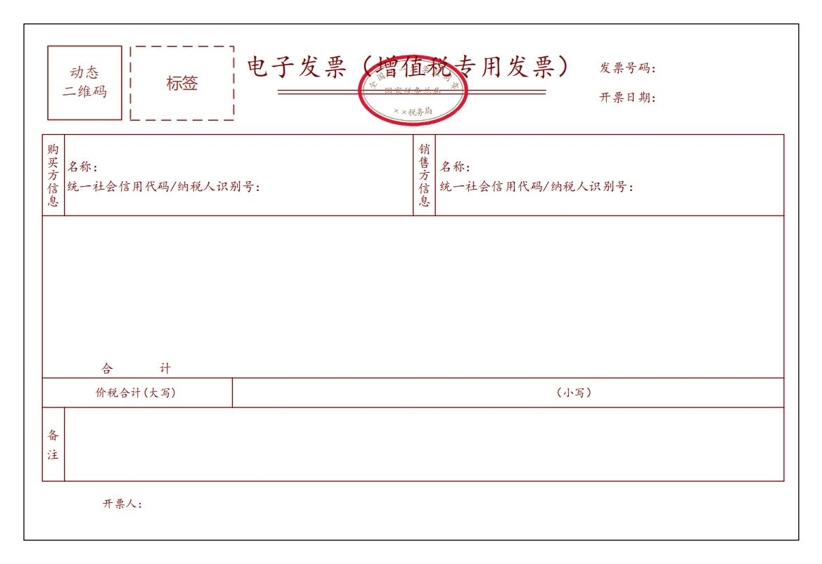
2.普通发票
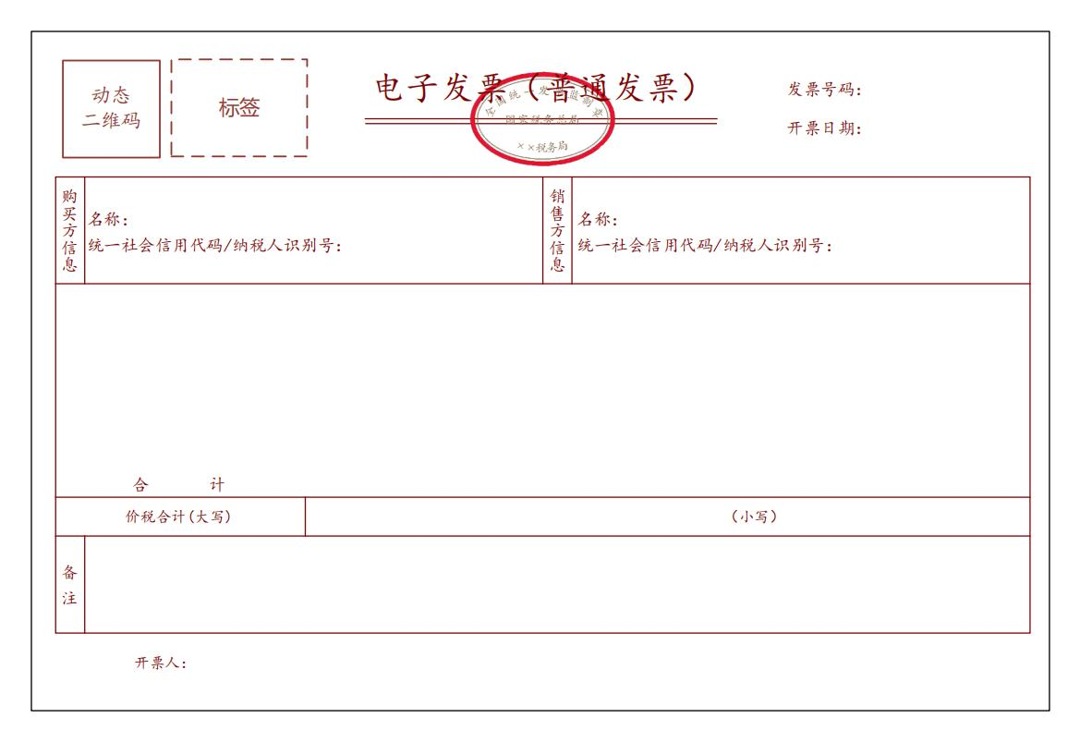

3.稀土电子发票
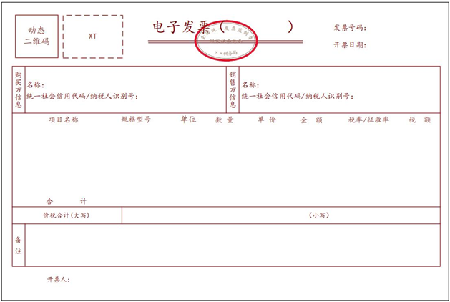

4.卷烟电子发票
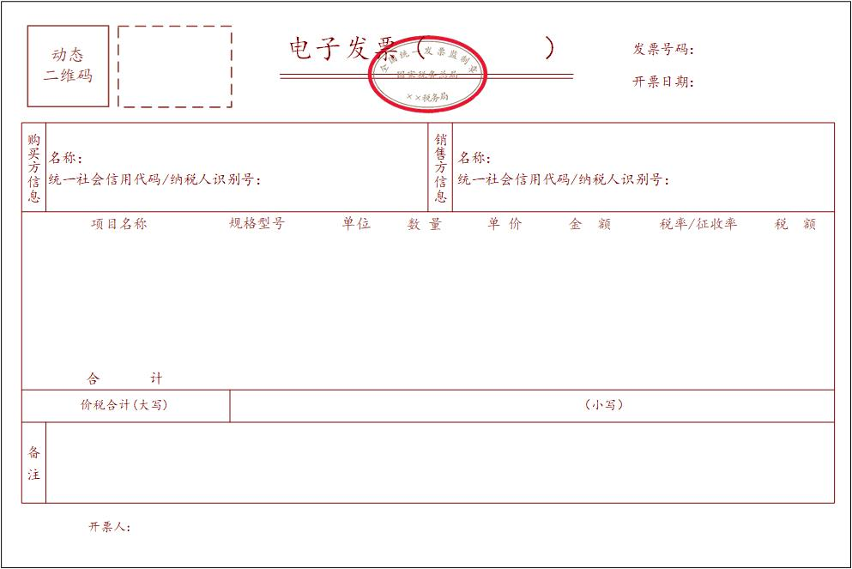
5.建筑服务电子发票
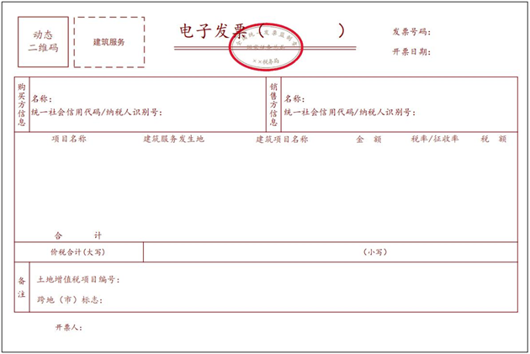

6.旅客运输服务电子发票
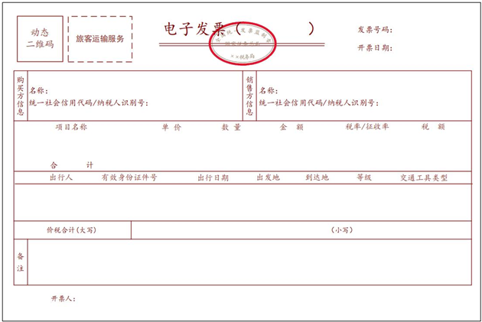

7.货物运输服务电子发票
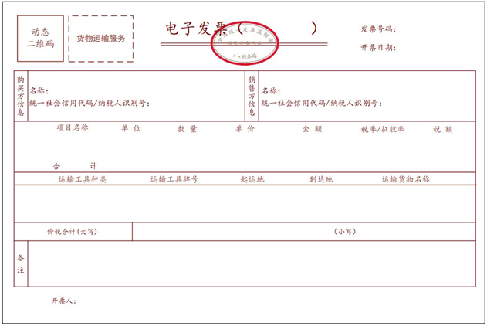

8.不动产销售电子发票
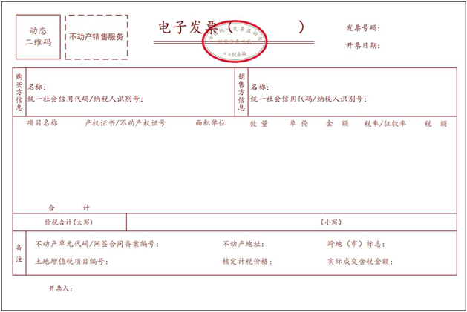
9.不动产经营租赁电子发票
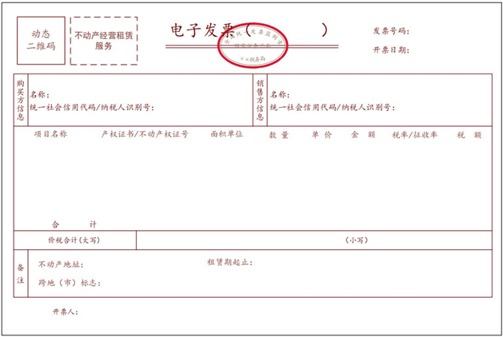

10.农产品收购电子发票
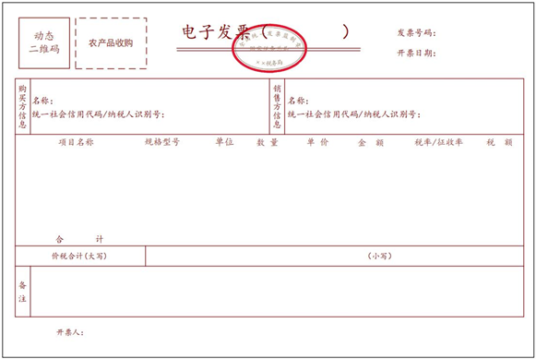

11.光伏收购电子发票
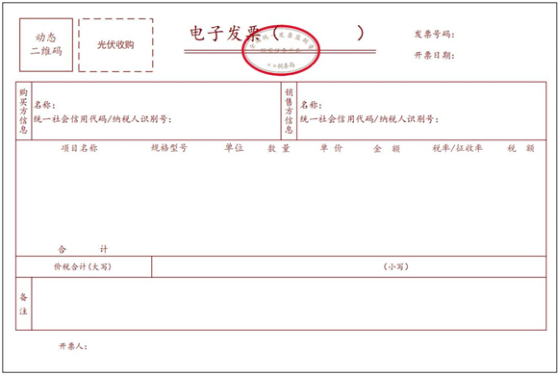

12.代收车船税电子发票
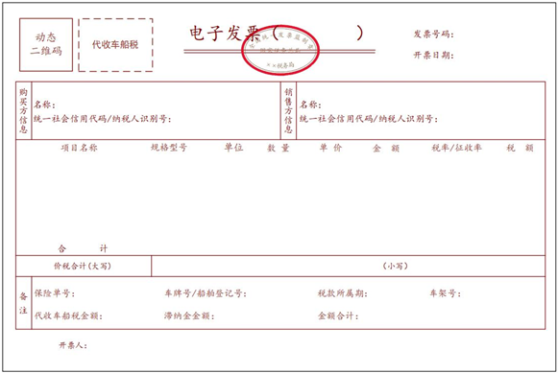

13.自产农产品销售电子发票
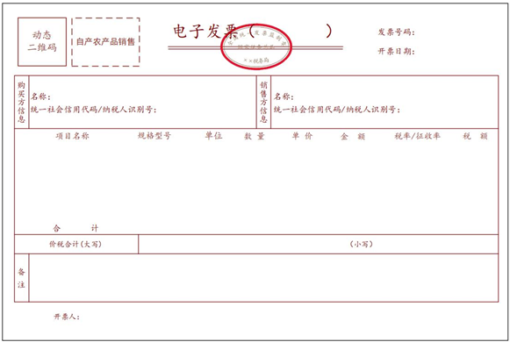

14.差额征税电子发票（差额开票）
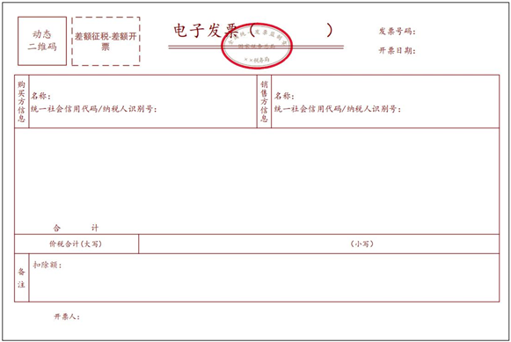

15.差额征税电子发票（全额开票）
